

مجله علمی – پژوهشی

مهندسی عمران مدرس

دوره بیست و یکم، شماره 1، سال1400

**بررسی لغزش گرهی نبشی‌های دوتایی در برج‌های مشبک توربین بادی با استفاده از روش اجزای محدود**

**امیر ابراهیمی1، صالح یعقوبی2**

1. دانشجوی کارشناسی ارشد مهندسی عمران (زلزله)، گروه مهندسی عمران، واحد بجنورد، دانشگاه آزاد اسلامي، بجنورد، ايران

2. استادیار مهندسی عمران (سازه)، گروه مهندسی عمران، واحد بجنورد، دانشگاه آزاد اسلامي، بجنورد، ايران

[**Saleh.yaghoobi@Bojnourdiau.ac.ir**](mailto:Saleh.yaghoobi@Bojnourdiau.ac.ir)

تاریخ دریافت تاریخ پذیرش

چکیده

با توجه به افزایش سرعت متوسط باد در جهان و کاهش و آلودگی سوخت‌های فسیلی، استفاده از توربین‌های بادی که در سازه‌های دارای انرژی‌های نو و تجدید‌پذیر طبقه‌بندی می‌شوند، بسیار مقرون‌به ‌صرفه خواهد بود. برج‌های توربین بادی می‌توانند به ‌صورت بتنی، فولادی و یا چند ماده‌ای اجرا شوند که در این میان، برج‌های مشبک فولادی می‌توانند سبب کاهش 30 درصدی هزینه ساخت سازه‌ توربین بادی شوند و بنابراین مدلی کامل و درست برای تحلیل این نوع سازه‌ها بسیار مهم و ازنظر اقتصادی قابل‌توجه خواهد بود. برج‌های مشبک توربین بادی بیشتر با اتصالات پیچی ساخته و اجرا می‌شوند و به علل اجرایی، سوراخ پیچ از قطر پیچ بزرگ‌تر و همین سبب ایجاد لغزش گرهی می‌شود. لغزش گرهی سبب افزایش تغییر مکان برج‌های مشبک شده و عدم در نظر گرفتن آن سبب انهدام برج و فرض ضریب اطمینان سبب غیراقتصادی شدن آن خواهد شد. در این نوع سازه‌ها، بیشتر سازه از نبشی ساخته‌شده و نبشی‌های تک در اعضای ضربدری و مهاربندی و نبشی‌های دوتایی بیشتر در پایه‌های برج‌های مشبک به ‌کاربرده می‌شوند. با این توضیح، در این مطالعه 3 نمونه با مقطع نبشی تک برای درستی‌آزمایی و 4 نمونه با مقطع نبشی دوتایی در نرم‌افزار Abaqus مدل و منحنی نیرو-تغییرمکان این نمونه‌ها تحت بارهای رفت و برگشتی به دست آورده شد. در این پژوهش داده‌های موجود در لغزش گرهی اتصالات پیچی را که شامل نبشی‌هایی با بال‌های برابر است، توسعه بخشیده و نمودار نیرو-تغییرمکان اتصالات مختلف را ارائه و بر اساس آن، نسبت میرایی (ζ) آن‌ها را محاسبه و اثربخشی هر متغیر بر لغزش گرهی در نبشی‌های دوتایی بیان می‌شود. این پژوهش، برای طراحی سازه‌های مشبک توربین بادی مفید و در آن، رفتار سازه را به‌صورت دقیق‌تر در اختیار طراح قرار می‌دهد.

**واژگان کلیدی:**  برج مشبک توربین بادی، لغزش گرهی، بارهای رفت و برگشتی، Abaqus، نسبت میرایی(ζ).

1. مقدمه

توربين‌هاي بادي تجهيزاتي هستند که انرژي پتانسيل باد را به انرژي مکانيکي و سپس به انرژي الکتريکي تبديل مي‌کنند. تولید انرژی الکتریکی یکی از مهم‌ترین پروژه‌ها برای کاهش استفاده از سوخت‌های فسیلی است که سبب آلودگی محیط‌زیست شده و رو به اتمام است. هزینه‌ سرمایه‌گذاری برای ساخت یک نیروگاه بادی و اتصال آن به شبکه‌ انتقال نیرو، 75 تا 85 درصد و هزینه‌ ساخت سازه آن، 15 تا 25 درصد هزینهکل است [1]. سازه‌های مشبک توربین بادی بیشتر با اتصالات پیچی ساخته و اجرا می‌شوند؛ درعین‌حال، با توجه به ‌سختی کمتر و اتصالات بیشتر این برج‌ها، تغییرمکان بیشینه بیشتری نسبت به سایر برج‌ها دارند [2]. کاهش قابل‌توجه وزن فولاد مصرفی، استفاده از این برج‌ها را اقتصادی‌تر نموده[3]؛ تا جایی که می‌تواند 20 تا 30 درصد هزینه‌ تمام‌شده‌ کل پروژه را کاهش دهد [4]. سطح مقطع اجزای برج‌های مشبک بیشتر به ‌صورت نبشی هستند و به ‌صورت خرپایی عمل می‌نماید، از طرفی، این سازه‌ها را می‌توان در محل پروژه، اجرا و نصب نمود که سبب کاهش هزینه‌ بیشتر نیز خواهد شد [4]. مطالعاتی توسط Al-Bermani و Kitipornchai [5-6] و Al-Bermani و همکاران [7] انجام پذیرفت، لیکن تغییر شکل برج که توسط روش‌های عددی پیش‌بینی‌شده بود، با نتایج آزمایش هماهنگی نداشته و این اختلاف، ناشی از آثار لغزش گرهی بود. سپس، Knight و Santhakumar [8] نتایج موجود روی یک آزمایش تمام‌مقیاس یک دکل انتقال برق را با نتایج موجود از تحلیل کلاسیک مقایسه نمودند. آنان متوجه شدند که تنش‌های ثانویه که از آثار گرهی به وجود می‌آیند، به ‌قدری بزرگ است که سبب گسیختگی اعضا، تحت ترکیب بارهای طراحی می‌شود. بر اساس پژوهش Ungkurapinan [9] تفاوت بین نتایج آزمایشگاهی و راه‌حل‌های عددی برای تحلیل برج، با ضریب اطمینان در طراحی اتصالات اعضا جبران می‌شود، لیکن آثار رفتار رفت و برگشتی و سایر تغییرشکل‌ها با استفاده از ضریب اطمینان جبران شده‌اند. همچنین، Ahmed و همکاران [10] نتیجه گرفتند که لغزش گرهی تأثیر زیادی در رفتار برج خواهد داشت، زیرا سبب کاهش ظرفیت باربری و افزایش تغییر مکان تحت بارهای موجود می‌شود. در پژوهش دیگری، یعقوبی و شوشتری [11-12] مدلی بر اساس نمونه‌های آزمایشگاهی و عددی ارائه دادند که با توجه به خروج از مرکزیت بار در یک برج مشبک در اعضای تک نبشی، آثار لغزش گرهی قابل رابطه‌سازی است.

1. **مدل‌سازی عددی و خروجی** 
   1. **کلیات**

به‌ طورکلی، یک اتصال پیچی، نیرو را به چهار صورت مختلف می‌تواند انتقال دهد: (1) نیروی برشی در یک راســتا، (2) نیروی برشی در چند راستا (3) نیروی برشی و نیروی محوری در یک راستا و (4) نیروی برشی و نیروی محوری در چند راستا [9]. معمول‌ترین حالت موجود در دکل‌های انتقال برق در سیستم انتقال نیرو و برج‌های مشبک توربین بادی، نیروی برشی در یک راستاست؛ بنابراین، این نوع بارگذاری برای نمونه‌ها در این پژوهش نیز انتخاب ‌شده‌ است. با توجه به اینکه برای یک طراح، مقاومت و لغزش یا تغییر شکل اتصال از رفتار یک اتصال پیچی پراهمیت بوده و بررسی می‌شود، در این پژوهش نیز، تغییر شکل اتصال پیچی بررسی‌شده و رفتار آن در اثر بارهای رفت و برگشتی مورد ارزیابی قرار می‌گیرد. لغزش گرهی نتیجه‌ی متغیرهای مختلفی است، از این متغیرها می‌توان به (1) بارهای اعمال‌شده، (2) طرز کار و ساخت ضعیف (ناهمترازی و خطای ساخت نامناسب)، (3) ویژگی‌های پیچ‌ها، (4) تعداد پیچ‌ها، (5) گام پیچ‌ها، (6) قطر پیچ‌ها، (7) چیدمان قرارگیری پیچ‌ها، (8) طول پیچ‌ها، (9) ویژگی‌های نبشی، (10) نسبت مساحت خالص مؤثر نبشی فولادی (Ane) و مساحت خالص مؤثر برشی نبشی(As)، (11) نسبت مساحت خالص مؤثر نبشی فولادی (Ane) و مساحت کل نبشی(Ag)، (12) ویژگی‌های سطحی که بر آن عملیات نصب صورت می‌پذیرد، (13) روش سفت کردن پیچ‌ها، (14) فاصله از لبه و فاصله از انتها، (15) نوع بار کششی و فشاری وارد شده و (16) برش یک جهته یا چند جهته بودن اشاره نمود [13]. در آزمایش‌ها و مدل‌سازی‌های انجام‌شده، متغیر (1) زمانی که متغیر (2) ثابت فرض شده بود، اندازه‌گیری شد؛ متغیر (3) با استفاده نمودن از پیچ‌های رده 8.8 بر اساس استاندارد DIN، ثابت در نظر گرفته شد؛ متغیر (4) به‌صورت تصادفی و مطابق با فرض‌های اجرایی انتخاب شد؛ متغیر (5) ثابت در نظر گرفته شد، متغیر (6) برای مقاطع مختلف نبشی به‌صورت منطقی و با نگاه مقایسه‌ای تغییر داده شد. برای آزمایش‌های انجام‌شده، به‌تناسب طراحی انجام‌شده، پیچ از قطر 12، 16، 20 و 22 استفاده‌شده‌ است. متغیر (7) بر اساس ضوابط آیین‌نامه AISC [14] طراحی و در نظر گرفته شد، متغیر (8) برای آزمایش‌های انجام‌شده و متغیر (9) بر اسـاس ضوابط CAN/CSA S6-06 [15] ثابت فرض شد، در آزمایش‌ها از نبشی‌های با بال مساوی L40*4، L60*6، L80*8، L100*10 و L120*12 استفاده شد. متغیرهای (10) و (11) تغییر داده شد به‌ گونه‌ای که بتوان تأثیر آن‌ها را به‌عنوان متغیری مستقل بررسی و ارزیابی نمود؛ متغیر (12) را با استفاده کردن از نبشی‌های صاف و ماسه پاشی شده، ثابت در نظر گرفته شد، متغیر (13) بر اساس ضوابط مندرج در آیین‌نامه AISC [16] لنگر پیچشی لازم اعمال شد؛ بنابراین، در هر آزمایش با توجه به معلوم بودن مقدار لنگر پیچشی لازم، ثابت فرض شد. متغیر (14) بر اساس کمترین‌ها و بیشترین‌های آیین‌نامه AISC [16] طراحی و ساخته شد، بارگذاری نیز (متغیر 15 و 16)، به‌صورت یک‌جهته در گوشه نبشی اعمال شد [12]. به ‌صورت کلی، هرچند اعضا بر اساس ضوابط طراحی و بر مبنای تحلیل فرکانسی به دست می‌آیند، ولی بیشتر اعضای مهاربندی از نبشی‌های تک و مقطع پایه‌ها و سایر اعضا از نبشی‌های دوتایی و چهارتایی استفاده می‌شود. در شکل (1) مقاطع مختلفی که در اعضای برج‌های توربین بادی مشبک استفاده می‌شود، نمایش داده ‌شده‌ است.

شکل 1. مقاطع مختلف اعضای برج‌های توربین بادی مشبک[12]

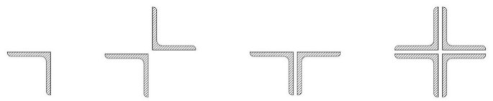

(ت) (پ) (ب) (الف)

**Fig. 1**. Different types of wind turbine lattice tower sections [12]

* 1. **نمونه‌های آزمایشگاهی**

مدل‌سازی عددی بر اساس آزمایش‌های یعقوبی و شوشتری [11] انجام شد، برای توضیح بیشتر، صفحه‌ای فولادی به ضخامت 50 میلی‌متر روی میز فلزی صلب و در گوشه آن جوش داده شد به‌ گونه‌ای که نبشی‌ها بتوانند به‌ راحتی به آن پیچ شده و نیرو به گوشه نبشی و به ‌صورت دقیق اعمال شود. با توجه به این که هدف آزمایش، به دست آوردن روشی برای ارزیابی آثار لغزش گرهی بر اتصالات برج‌های مشبک است، نبشی‌ها به صفحه‌ای به ضخامت 50 میلی‌متر پیچ شدند، با توجه به این‌که آثار تغییر شکل صفحه‌ای با این ضخامت نسبت به نبشی موجود بسیار ناچیز و قابل چشم‌پوشی است و این کار سبب عدم به وجود آمدن کمانش در نمونه‌ها نیز می‌شود، لغزش گرهی به ‌صورت خالص به دست می‌آید(شکل 2). الگوی بارگذاری، به‌ صورت رفت و برگشتی انجام شد به‌گونه‌ای است که بار تا انتهای لازمه به ‌صورت کششی اعمال‌ شده، سپس بار تغییر جهت داده و تا صفر و سپس تا تقریباً همان میزان و به ‌صورت فشاری اعمال می‌شود. پس، این آزمایش‌ها برای درستی‌آزمایی مدل‌ها در نرم‌افزار Abaqus انجام و سایر نمونه‌ها از نوع نبشی دوتایی نیز مدل‌سازی شد. همچنین بر اساس داده‌ها و آزمایش‌های کشش ساده یعقوبی و شوشتری [11-12]، نبشی بر اساس استاندارد DIN17100 از فولاد ST37 و پیچ از رده 8.8 را در نظر گرفته شد.

شکل 2. بخش‌های مختلف آزمایش‌های انجام‌شده[12]

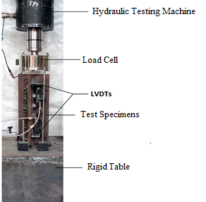

**Fig. 2.** Deferent Parts of Test set up

* 1. **نمونه‌های مدل‌سازی شده در Abaqus**

#### ویژگی‌های فولاد در نمونه‌های آزمایش

طراحی برج‌های توربین بادی به‌صورت الاستیک انجام می‌شود [17] و ویژگی‌های مواد شامل فولاد نبشی، ورق فولادی و پیچ‌ها به‌صورت خطی در نرم‌افزار تعریف می‌شود. بر اساس نتایج آزمایش روی نمونه‌های نبشی و پیچ، مدول الاستیسیته، مقاومت تسلیم، مقاومت کششی بر اساس استاندارد DIN17100، برای نبشی و ورق فولادی مطابق ST37 و برای پیچ‌ها مطابق رده 8.8 تعریف می‌شود. در این بخش، مدول الاستیسیته نبشی برابر 200GPa، تنش تسلیم آن برابر 240MPa، برای پیچ، مدول الاستیسیته‌ برابر 200GPa و تنش تسلیم آن برابر 640MPa تعریف می‌شود. همچنین، ضریب پواسون در نرم‌افزار برابر با 0.3 برای فولاد در نظرگرفته‌ می‌شود.

* + 1. **نوع المان‌ها و چگونگی مش‌بندی**

نمونه‌های آزمایش، روی میزی فولادی که دارای دو ورق بالایی و پایینی به ضخامت 50 میلی‌متر و ورق سخت‌کننده است، قرار می‌گیرند، سپس ورق 50 میلی‌متر که نبشی‌ها توسط پیچ به آن اتصال داده‌شده‌اند به آن به ‌صورت نفوذی جوش می‌شود. ازاین‌رو، با تقریبی بسیار خوب می‌توان میز فولادی را به‌عنوان یک بستر صلب در نرم‌افزار تعریف نمود و با توجه به جوش نفوذی ورق فولادی 50 میلی‌متر به کف، فرض می‌شود که ورق فولادی به‌صورت گیردار به کف اتصال دارد (ENCASTRE U1 = U2 = U3 = UR1 = UR2 = UR3 =0). همچنین بارگذاری در نرم‌افزار مانند نمونه‌های آزمایشگاهی واردشده‌ است، یعنی بار به گوشه نبشی در نمونه‌های تک و در محل مرکز تقارن در نمونه‌های دوتایی اعمال می‌شود. در نرم‌افزار روی سطح فوقانی، با استفاده از زیرشاخه Intraction Module/Create Constraint/MPC Beam، یک نقطه مرجع قرار داده به‌ گونه‌ای تغییر شکل کل آن بخش، به نقطه‌ی مرجع داده می‌شود. با این راهکار، تغییر شکل کل بخشی که در زیر صفحه فولادی قرارگرفته، به یک نقطه مرجع اختصاص می‌یابد و کافی است بار را به این نقطه اختصاص داد. با این توضیحات، در نـــرم‌افزار زیرشاخـــه‌ی

Load Module/Create Boundry Condition/Mechanical انتخاب‌شده و تغییر مکان در راستای بارگذاری آزمایشگاهی به ‌صورت رفت و برگشتی تعریف می‌شود. بدیهی است میزان بزرگی تغییر مکان در نرم‌افزار بایستی اعمال شود، درحالی‌که در آزمایشـگاه، نیرو قرائت می‌شود؛ ازاین‌رو، می‌توان با سعی و خطا نیروی قرائت‌شده در آزمایشگاه را به ‌عنوان تغییر مکان در نرم‌افزار اعمال نمود. برای تعریف میزان لنگر پیچشی(پیش‌تنیدگی) وارد بر پیچ‌ها را، در نرم‌افزار به منوی Load/Mechanical (Bolt Load) Load Module/Create رفته و میزان لنگر پیش‌تنیدگی تعریف می‌شود. این لنگر مطابق آیین‌نامه AISC [14] درنظرگرفته و در نرم‌افزار اعمال‌شده‌‌است.

اندرکنش بین صفحه فولادی 50 میلی‌متری و نبشی که توسط پیچ به آن متصل شده‌ است و پیچ‌ها و نبشی به‌گونه‌ای است که پیچ‌ها داخل نبشی یا صفحه‌ی فولادی نشده و تنها آثار لغزش در آن‌ها مشاهده می‌شود؛ برای این منظور، اندرکنش پیچ و نبشی به‌صورت standard finite sliding و پیچ و صفحه 50 میلی‌متری به‌ صورت standard surface to surface و برای هر دو حالت، روش discretization method در نرم‌افزار در نظر گرفته شد. سپس، در منوی Intraction Module/Create Intraction Propery/Contact رفته و به‌عنوان Normal Behavior گزینه “Hard” Contact و به‌عنوان Tanjential Behavior گزینه Penalty انتخاب‌شده و ضریب اصطکاک(Friction Coeff) برابر 27/0 تعریف می‌شود. شایان ‌ذکر است، این مقدار با سعی و خطا به‌دست‌آمده و بر روی ضریب اصطکاک بین فولاد آزمایشی انجام‌نشده است.

* 1. **هندسه و ابعاد نمونه‌ها**

نمونه‌های آزمایشگاهی و مدل‌سازی شده از نبشی با اندازه‌های مختلف ساخته‌شده که جزییات این نمونه‌ها ازنظر اندازه‌ نبشی، چیدمان، اندازه و تعداد پیچ‌ها در شکل (3) و جدول (1) آمده ‌است. در این نمونه‌ها، از بین همه تغییرشکل‌ها، لغزش گرهی اهمیت بسیار بیشتری دارد زیرا در بارهای کوچک اتفاق می‌افتد [13] و در نظر گرفتن آثار آن، بسیار ضروری است.

* 1. **خروجی**

نمودار نیرو-تغییرمکان نمونه‌های آزمایشگاهی به ‌صورت کلی در شکل (4) آورده شده است. این نمودارها به‌صورت کلی شامل 9 نقطه استکه مقادیر متناظر با هر نقطه در جدول‌های (2 تا 4)و در شکل‌های(5 و 6)آورده شده‌ است.

* + 1. **تحلیل حساسیت**

برای مدل‌سازی نبشی‌ها از جزء آجری سه‌بعدی خطی 8 گرهی (C3D8) و برای صفحه 50 میلی‌متری و پیچ‌ها از جزء آجری سه‌بعــدی خطی 8 گــرهی با نقاط انتگرال‌گیــری کاهش‌یافته

شکل 3. هندسه‌ کلی نمونه‌های مورد آزمایش

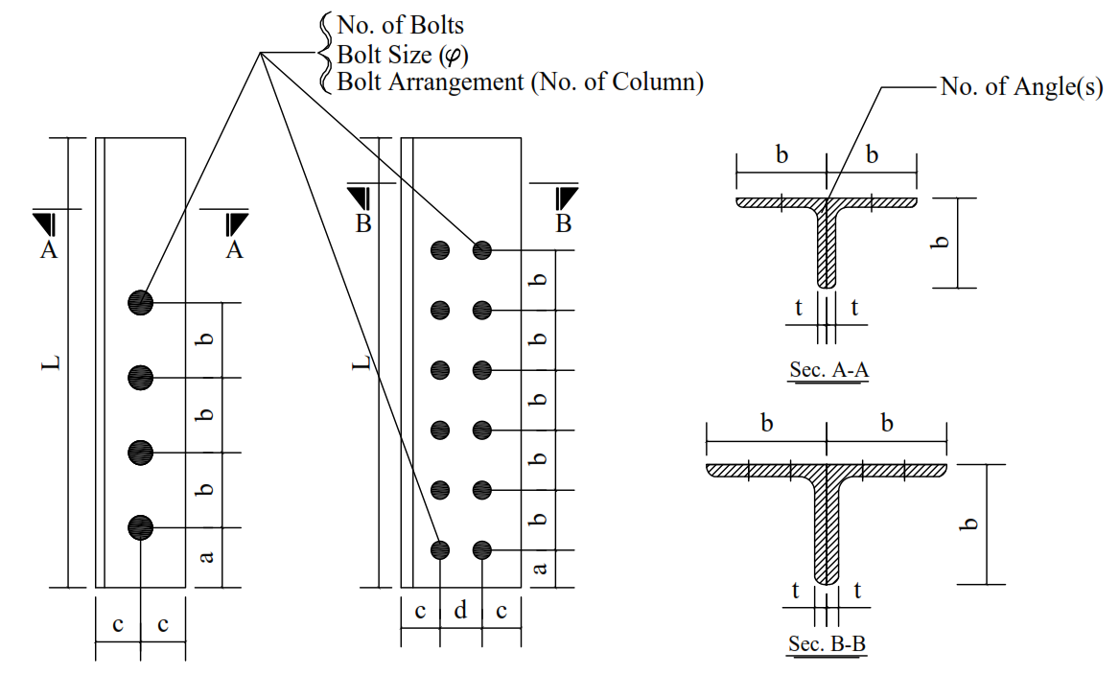

**Fig. 3.** Details of test specimens

شکل 4. نمودار کلی و ایده‌آل‌سازی‌شده‌ی نیرو-تغییرمکان گرهی نتایج آزمایش[11-12]

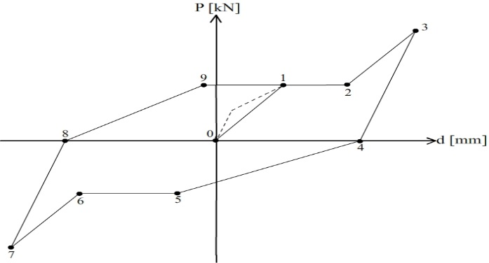

**Fig. 4.** General diagram of idealized load vs. deformation for joints.

(C3D8R) استفاده‌شده است. این دو جزء با 6 درجه‌ آزادی در هر گره تعریف‌شده که تغییر مکان و دوران در راستای x-، y- و z- را در نظر می‌گیرد. جزء C3D8 دارای 8 نقطه انتگرال‌گیری و جزء C3D8R تنها دارای یک نقطه انتگرال‌گیری است. به ‌منظور بررسی و ارزیابی همگرایی و درستی مدل‌سازی، تحلیل همگرایی برای یک مدل گزارش ‌شده‌ است و نتایج نشان می‌دهد که مدل با مش‌بندی مناسب همگرا خواهد شد؛ علاوه بر این، سعی شده‌ است که از مش‌های تقریباً مکعبی استفاده شود تا خطای عددی حاصل، کم‌تر و اندازه مش‌بندی مناسب باشد تا زمان تحلیل نیز تا حد ممکن کوتاه و پاسخ‌ها از دقت لازم برخوردار باشند، به ‌عنوان‌ نمونه، برای نمونه شمــاره 5

جدول 1. فهرست و جزییات نمونه‌های مدل‌سازی شده

|  |  |  |  |  |  |  |  |  |  |  |  |
| --- | --- | --- | --- | --- | --- | --- | --- | --- | --- | --- | --- |
| No. | Angle (b*b*t) | | | Bolts | | | End/Edge distance [mm] | | | | |
| No. Angle(s) | b  [mm] | t  [mm] | No. | No. Column | Size  [mm] | L | a | b | c | d |
| 1 | 1 | 40 | 4 | 2 | 1 | 16 | 200 | 40 | 50 | 20 | --- |
| 2 | 1 | 80 | 8 | 5 | 1 | 20 | 440 | 50 | 70 | 40 | --- |
| 3 | 2 | 100 | 10 | 6 | 1 | 22 | 525 | 50 | 70 | 50 | --- |
| 4 | 2 | 40 | 4 | 2 | 1 | 16 | 200 | 40 | 50 | 20 | --- |
| 5 | 2 | 80 | 8 | 5 | 1 | 20 | 440 | 50 | 70 | 40 | --- |
| 6 | 2 | 120 | 12 | 16 | 2 | 16 | 300 | 25 | 40 | 26 | 28 |

**Table 1.** Details of test specimens

جدول 2. مقادیر نیرو-تغییرمکان گرهی در نمونه‌های 1 تا 3

|  |  |  |  |  |  |  |
| --- | --- | --- | --- | --- | --- | --- |
| شماره نمونه | 1(L40*4-2Bolt16) | | 2(L80*8-5Bolt20) | | 3(L100*10-6Bolt22) | |
| شماره نقطه | Force [kN] | Displacement [mm] | Force [kN] | Displacement [mm] | Force [kN] | Displacement [mm] |
| 0 | 0.000 | 0.000 | 0.000 | 0.000 | 0.000 | 0.000 |
| 1 | 15.022 | 0.689 | 50.023 | 0.684 | 66.646 | 0.659 |
| 2 | 15.022 | 1.346 | 50.023 | 1.195 | 66.646 | 1.196 |
| 3 | 24.669 | 1.800 | 108.724 | 1.982 | 133.870 | 1.890 |
| 4 | 0.000 | 1.090 | 0.000 | 1.063 | 0.000 | 1.056 |
| 5 | -17.946 | 0.173 | -63.002 | 0.109 | -89.270 | 0.050 |
| 6 | -17.946 | -1.435 | -63.002 | -1.231 | -89.270 | -1.424 |
| 7 | -25.830 | -1.716 | -129.358 | -1.905 | -146.735 | -1.870 |
| 8 | 0.000 | -1.281 | 0.000 | -1.264 | 0.000 | -1.336 |
| 9 | 15.022 | -0.167 | 50.023 | -0.167 | 66.646 | -0.252 |

**Table 2.** Load-displacement value in specimens No. 1 to 3.

جدول 3. مقادیر نیرو-تغییرمکان گرهی در نمونه‌های 4 تا 6

|  |  |  |  |  |  |  |
| --- | --- | --- | --- | --- | --- | --- |
| شماره نمونه | 4(2L40x4-2Bolt16) | | 5(2L80x8-5Bolt20) | | 6(2L100x10-6Bolt22) | |
| شماره نقطه | Force [kN] | Displacement [mm] | Force [kN] | Displacement [mm] | Force [kN] | Displacement [mm] |
| 0 | 0.000 | 0.000 | 0.000 | 0.000 | 0.000 | 0.000 |
| 1 | 0.687 | 29.437 | 96.402 | 0.670 | 125.481 | 0.760 |
| 2 | 1.537 | 30.378 | 94.900 | 1.445 | 124.572 | 1.381 |
| 3 | 2.588 | 64.610 | 181.179 | 2.131 | 267.370 | 2.306 |
| 4 | 1.487 | 0.000 | 0.000 | 1.103 | 0.000 | 1.107 |
| 5 | 0.264 | -34.251 | -106.252 | 0.161 | -138.092 | -0.117 |
| 6 | -1.561 | -33.414 | -108.775 | -1.425 | -135.772 | -1.354 |
| 7 | -2.351 | -62.500 | -216.705 | -2.231 | -305.247 | -2.270 |
| 8 | -1.591 | 0.000 | 0.000 | -1.123 | 0.000 | -0.981 |
| 9 | -0.188 | 31.892 | 98.322 | -0.160 | 127.340 | 0.058 |

**Table 3.** Load-displacement value in specimens No. 4 to 6.

جدول 4. مقادیر نیرو-تغییرمکان گرهی در نمونه‌های 7

|  |  |  |
| --- | --- | --- |
| شماره نمونه | 7(2L120x12-16Bolt16) | |
| شماره نقطه | Force [kN] | Displacement [mm] |
| 0 | 0.000 | 0.000 |
| 1 | 97.929 | 0.694 |
| 2 | 95.659 | 1.466 |
| 3 | 256.485 | 2.329 |
| 4 | 0.000 | 1.250 |
| 5 | -110.152 | -0.049 |
| 6 | -110.541 | -1.757 |
| 7 | -296.989 | -2.907 |
| 8 | 0.000 | -1.542 |
| 9 | 104.271 | 0.094 |

**Table 4.** Load-displacement value in specimen No. 7.

شکل 5. نمودار نیرو-تغییرمکان گرهی برای نمونه‌های شماره 1 تا 3

**Fig 5.** Load vs. total joint deformation for specimens' No. 1 to 3.

شکل 6. نمودار نیرو-تغییرمکان گرهی برای نمونه‌های شماره 4 تا 7

**Fig 5.** Load vs. total joint deformation for specimens' No. 4 to 7.

(2L80*80*8-5Bolt20) تعداد مش‌ها برابر 23447 و 31091 و 34732 در نظر گرفته شده است. همچنین، محل سوراخ‌ها در نبشی بسیار مهم و در نتایج تأثیر زیادی خواهد داشت، پس مش‌بندی به‌گونه‌ای انجام می‌شود که مش در محل سوراخ‌ها، ریزتر باشد تا با این راهکار، پاسخ‌های مناسب‌تری را می‌توان از نرم‌افزار دریافت نمود. در شکل (7) برای نمونه 5 تحلیل حساسیت انجام‌شده و نمایش داده‌شده است.

شکل 7. تحلیل حساسیت نمونه شماره 5 برای بررسی همگرایی

**Fig. 7.** Sensitivity analysis of specimen no. 5.

* + 1. **تفسیر خروجی نرم‌افزار**

بر اساس نمودارهای نیرو-تغییرمکان نمونه‌های آزمایش، سختی الاستیک قبل از لغزش (بین نقاط 0 و 1 در شکل 4) کوچک‌ترین بخش از نمودار نیرو-تغییرمکان است که به علت نیروی اصطکاک، بین پیچی که توسط لنگر پیچشی مطابق آیین‌نامه پیش‌تنیده شده است و نبشی به وجود می‌آید. سختی الاستیک قبل از لغزش بستگی به تعداد پیچ‌های اتصال، قطر پیچ، اندازه و ضخامت نبشی و مساحت مؤثر مقطع دارد.

لغزش گرهی (بین نقاط 1 و 2 در شکل 4) به‌عنوان اولین تغییر شکل هنگامی‌که بار تقریباً ثابت است اطلاق می‌شود که در سختی‌های کوچک اتفاق می‌افتد [13] و بستگی به تعداد پیچ‌های اتصال، قطر پیچ، اندازه و ضخامت نبشی و مساحت خالص مقطع دارد. همچنین، اگرچه Ungkurapinan و همکاران [13] به این نتیجه رسیدند که بیشینه تغییر مکان گرهی در زمان لغزش به 2/3 میلی‌متر (اختلاف بیشینه در اندازه سوراخ و قطر پیچ) و 6/1 میلی‌متر (اختلاف نرمال در اندازه‌ی سوراخ و قطر پیچ) نمی‌رسد، لیکن بر اساس آزمایش‌های انجام‌شده در این پژوهش، اگر ظرفیت اتصال بیشتر از ظرفیت مقطع باشد، لغزش گرهی به حدود 2 میلی‌متر خواهد رسید که 2 میلی‌متر اندازه‌ی استاندارد در اختلاف اندازه‌ی سوراخ و قطر پیچ‌های کوچک‌تر از 24 میلی‌متر است [18]. نتایج آزمایش نشان می‌دهد که لغزش گرهی در بین بارهای 30 کیلو نیوتن تا 125 کیلو نیوتن اتفاق می‌افتد که نسبت به نمونه‌های مشابه تک نبشی نیروی لغزش نزدیک به دو برابر شده است، با توجه به این‌که نمونه‌های دوتایی در پایه‌های اصلی توربین بادی بکار می‌رود و نیروی این اعضا زیاد است، در نظر گرفتن آثار آن بسیار مهم است زیرا مشخص می‌شود که لغزش گرهی در طی بارهای سرویس اتفاق می‌افتد [13]. بخش الاستیک انتقال بار که توسط پیچ‌های اصطکاکی پس از لغزش اتفاق می‌افتد (بین نقاط 2 و 3 در شکل 4)، نتایج نشان می‌دهد شیب این بخش نزدیک به شیب سختی الاستیک قبل از لغزش است. بخش باربرداری نمودار (بین نقاط 3 و 4 در شکل 4 متناسب با سختی الاستیک قبل از لغزش است. نسبت شیب این بخش به اولین شیب در ناحیه فشاری (بین نقاط 4 و 5 در شکل 4) به‌ صورت تقریبی برابر با 35/1 است که این عدد نسبت به نمونه‌های تک نبشی کمتر است. ناحیه فشاری از نقطه 4 در شکل (5) شروع‌ شده و شامل 4 بخش است که متناسب با 4 بخش در ناحیه‌ کششی است. در شکل (8) رفتار نبشی‌های تک و دوتایی مقایسه شده‌اند.

شکل 8. مقایسه نبشی‌های دوتایی و تک ازنظر رفتاری

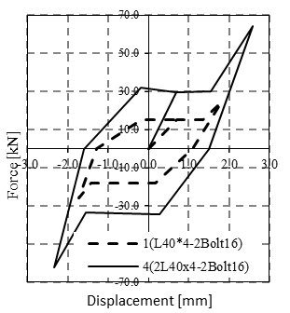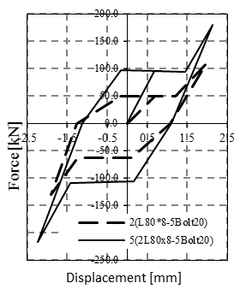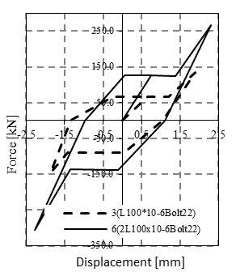

**Fig. 8.** Comparison of Load vs total joint deformation for Specimens.

* + 1. **درستی‌آزمایی نمونه‌های نرم‌افزار با نمونه‌های مشابه آزمایشگاهی**

مدل‌سازی در نرم‌افزار باید با نتایج آزمایش همخوانی کافی داشته باشد. برای بررسی هماهنگی نمودارهای نیرو-تغییرمکان آزمایشگاهی و مدل‌سازی شده در Abaqus، دو نمودار مشابه از هر نمونه را روی یکدیگر قرار داده می‌شود. مقایسه نمودارهای نیرو-تغییرمکان آزمایشگاهی و مدل‌سازی شده در Abaqus در شکل‌های (9) آورده شده است. برای توضیح بیشتر در این نمودارها، عبارت Experiment برای نمونه‌های آزمایشگاهی نوشته‌شده است.

* 1. **محاسبه نسبت میرایی ویسکوز (ζ) برای اتصالات مدلسازی شده**

بر اساس نمودار‌های نیرو-تغییرمکان، نسبت میرایی ویسکوز (ζ) برای اتصالات مورد آزمایش، قابل محاسبه است. نسبت میرایی ویسکوز (ζ) را می‌توان بر اساس فرمول  بدست آورد که در این فرمول Es انرژی استاتیکی و ED، سطح کل نمودار نیرو-تغییرمکان است. با توجه به نمودارهای نیرو-تغییرمکان، مقادیر نسبت میرایی ویسکوز (ζ) محاسبه و در جدول (5) درج شده‌ است که بر اساس آن، نسبت میرایی ویسکوز (ζ) برای این اتصالات با در نظر گرفتن آثار لغزش گرهی، به صورت متوسط و تقریبی برابر با 5/42 درصد است. گفتنی است این ضریب میرایی ویسکوز برای این اتصالات با طول مدلسازی شده کوتاه است و با مدل نمودن کل عضو، می توان دو سر عضو را به صورت فنری با این میرایی در نظر گرفت. همچنین، نسبت میرایی در حالت نبشی دوتایی و تک تغییر زیادی با یکدیگر ندارد و با افزایش تعداد پیچ و کاهش قطر آن، نسبت میرایی اتصال افزایش خواهد یافت.

شکل 9. مقایسه نمودارهای نیرو-تغییرمکان آزمایشگاهی و Abaqus برای نمونه‌های 1 تا 3.

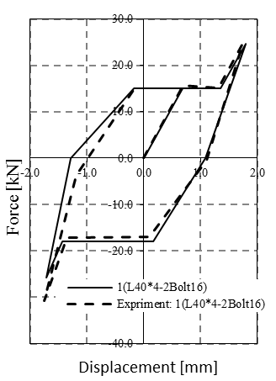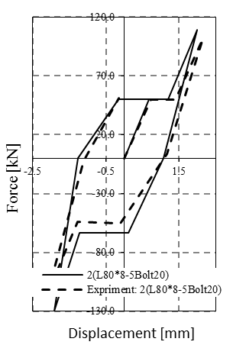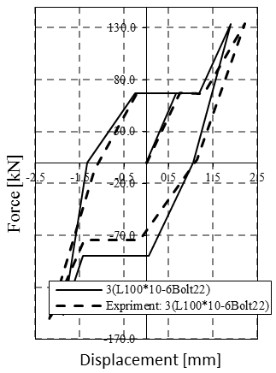

**Fig.9.** Comparison of the experimental results vs. the results obtained from Abaqus for specimens No. 1 to 3.

جدول 5. محاسبه‌ نسبت میرایی ویسکوز (ζ)

|  |  |  |  |
| --- | --- | --- | --- |
| شماره نمونه | ED | Es | نسبت میرایی ویسکوز (ζ) |
| 1(L40*4-2Bolt16) | 61.395 | 11.358 | 0.430 |
| 2(L80*8-5Bolt20) | 199.608 | 40.774 | 0.390 |
| 3(L100*10-6Bolt22) | 274.148 | 54.551 | 0.400 |
| 4(2L40x4-2Bolt16) | 171.524 | 31.111 | 0.439 |
| 5(2L80x8-5Bolt20) | 413.165 | 77.468 | 0.424 |
| 6(2L100x10-6Bolt22) | 475.310 | 102.425 | 0.369 |
| 7(2L120x12-16Bolt16) | 481.978 | 78.474 | 0.489 |

**Table 5.** Calculation of viscous damping ratio (ζ).

1. **نتایج**

در این پژوهش دستاوردهای گوناگونی حاصل شد که از آن میان، می‌توان بر نتایج زیر تأکید کرد.

1. در نظر گرفتن لغزش گرهی در رفتار برج مشبک، سختی برج کاهش خواهد یافت و باعث افزایش در تغییر شکل‌های برج می‌شود.
2. رفتار گره تحت بارگذاری چرخه‌ای به تعداد پیچ، قطر پیچ، سطح مقطع پیچ، ضخامت نبشی و سطح مقطع مؤثر بستگی دارد.
3. نتایج نشان می‌دهد لغزش گرهی در طول بارهای سرویس اتفاق می‌افتد و قطر پیچ مهم‌ترین پارامتر برای پیش‌بینی رفتار گره است.
4. نسبت میرایی ویسکوز (ζ) برای اتصالات تک و دوتایی نبشی تقریبا با هم برابرست و می‌توان آن را 5/42 درصد فرض نمود. این نسبت با افزایش تعداد و کاهش قطر پیچ افزایش می‌یابد.
5. **مراجع**
6. Şahin AD. *Progress and recent trends in wind energy*. Progress in energy and combustion science. 2004 Jan 1; 30(5):501-43.
7. Weitkamp R, Hinz U, Schäfer S, inventors; Envion SE, assignee. *Tower for a wind power station*. United States patent US 7,276,808. 2007 Oct 2.
8. Muskulus M. *The full-height lattice tower concept*. Energy Procedia. 2012 Jan 1; 24:371-7.
9. Gencturk B, Attar A, Tort C. *Optimal design of lattice wind turbine towers*. In15th World Conference on Earthquake Engineering 2012 Sep (pp. 24-28).
10. Al-Bermani FG, Kitipornchai S. *Nonlinear analysis of transmission towers*. Engineering Structures. 1992 Jan 1; 14(3):139-51.
11. Al-Bermani FG, Kitipornchai S. *Elastoplastic nonlinear analysis of flexibly jointed space frames*. Journal of Structural Engineering. 1992 Jan; 118(1):108-27.
12. Albermani F, Kitipornchai S, Chan RW. *Failure analysis of transmission towers*. Engineering Failure Analysis. 2009 Sep 1; 16(6):1922-8.
13. Knight GM, Santhakumar AR. *Joint effects on behavior of transmission towers*. Journal of Structural Engineering. 1993 Mar; 119(3):698-712.
14. Ungkurapinan N. *A study of joint slip in galvanized bolted angle connections*. PhD diss., University of Manitoba, 2000.
15. Ahmed KI, Rajapakse RK, Gadala MS. *Influence of bolted-joint slippage on the response of transmission towers subjected to frost-heave*. Advances in Structural Engineering. 2009 Feb; 12(1):1-7.
16. Yaghoobi S, Shooshtari A. *Joint slip investigation based on finite element modelling verified by experimental results on wind turbine lattice towers.* Frontiers of Structural and Civil Engineering. 2018 Sep 1; 12(3):341-51.
17. Yaghoobi S, Shooshtari A. *Joint Slip Formulation Based on Experimental Results in Wind Turbine Lattice Towers.* Journal of Structural Engineering. 2018 Jun 1; 144(6):04018058.
18. Ungkurapinan N, Chandrakeerthy SD, Rajapakse RK, Yue SB. *Joint slip in steel electric transmission towers. Engineering Structures*. 2003 May 1; 25(6):779-88.
19. AISC 341‐10. Seismic provisions for structural steel buildings. American Institute of Steel Construction. 2010.
20. Canadian Highway Bridge Design Code (CHBDC). Supplement# 1 to CAN/CSA-S6-06, Canadian Highway Bridge Design Code (CHBDC). CSA S6S1-10. 2010.
21. Bolts AH. Shop install high-strength bolts according to RCSC's*" Specification for Structural Joints Using ASTM A 325 or A 490 Bolts"* for type of bolt and type of joint specified. 1. Joint Type: Snug tightened.
22. Lloyd G. *Rules and Guidelines IV, Industrial Services 1, Guideline for the Certification of Wind Turbines.* Germanischer Lloyd Industrial Services GmbH, Hamburg, Germany. 2003.
23. Kulak GL, Fisher JW, Struik JH. *Guide to Design Criteria for Bolted and Riveted Joints* Second Edition.

**Joint Slippage Investigation of double angle on Wind Turbine Lattice Towers Using Finite Element Modelling**

**Amir Ebrahimi1, Saleh Yaghoobi2**

1 MS student, Department of Civil Engineering, Bojnourd Branch, Islamic Azad University, Bojnourd, Iran.

2 Assistant Professor, Department of Civil Engineering, Bojnourd Branch, Islamic Azad University, Bojnourd, Iran.

[**Saleh.yaghoobi@Bojnourdiau.ac.ir**](mailto:Saleh.yaghoobi@Bojnourdiau.ac.ir)

**Abstract**

Although fossil fuel resources are declining, their use also pollutes the environment. Also, due to the increase in the average wind speed in the world, the use of wind turbines, which are classified in structures with new and renewable energy, will be very cost-effective. Wind turbine towers can be made of concrete, steel, conical, lattice, wood, or multi material. Given that the investment cost to build a wind farm and connect it to the transmission network is 75 to 85 percent, and the cost of building the structure is 15 to 25 percent of the total cost. Steel lattice towers can reduce the cost of building a wind turbine structure by 30 percent and therefore, a complete and correct model for analyzing these types of structures will be very important and economically noteworthy. Wind turbine lattice towers are usually made and executed with bolt connections. In this case, the number of bolts is very high, which increases the need for cyclical and reciprocal loads. Joint slip in these structures refers to the relative displacement of bolt connection under the influence of force. Therefore, creating a joint slip will be inevitable due to the ease and speed of execution in which the bolt hole is made of a larger bolt diameter. Joint slip increase the displacement of lattice towers So much so that the maximum displacement of the tower is twice as high as that of static methods. And not considering it will destroy the tower and assuming the reliability factor will make it uneconomical. In this type of structure, the tower is often made of angle and single angles are used in cross members and bracing and double angles are mostly used in the bases of lattice towers. With this explanation, in this study, the force curve of the displacement of the of three samples with single angle section in the laboratory and four samples with double angle section in Abaqus software was modeled and were affected by reciprocating loads and then the results of numerical modeling were validated with laboratory samples. In the models modeled in the software, after sensitivity analysis, the type and size of the mesh is precisely minimized the resulting error. In this investigation available data in joint slip develops bolt connections which include angles with equal leg. It offers force-displacement curve of different connections for double angles and their connections damping ratio are calculated likewise and the effectiveness of each variable on the slip of the node is expressed in double angles. The results show that joint slip occurs during service loads and this effect depends on the number of bolt, the diameter of the bolt, the bolt cross-sectional area, the thickness of the angle and the effective cross-sectional area among these, screw diameter is the most important variable for predicting joint behavior. Also, the viscosity damping ratio for single and double angle connections is almost equal and can be assumed to be 42.5. This ratio increases with increasing number and decreasing bolt diameter. This investigation is beneficial for designing wind turbine lattice towers and in it, provides structure behavior to the designer more accurately.

**Keyword:** Wind Turbine Lattice Tower, Joint Slippage, cyclic loading, Abaqus, Damping Ration (ζ).